关于中山市荟峰房地产开发有限公司办理建设用地规划许可证-用地合并公示的通告
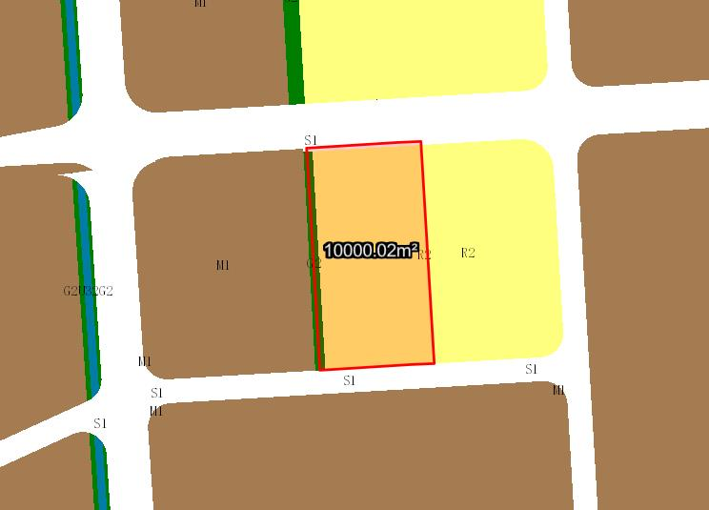
合并后土地示意图
中山市荟峰房地产开发有限公司申请其位于中山市三乡镇大布村“大个埔”的三宗商业住宅用地办理建设用地规划许可证-用地合并业务。该三宗土地分别为：粤（2020）中山市不动产权第0379569号、第0379573号、第0381209号，申请合并为1宗土地。该两宗土地在《中山市三乡镇平埔工业区01分区控制性详细规划(2016)》PP01A09地块中规划为二类居住用地。
我局已受理其申请，根据《中华人民共和国城乡规划法》相关规定及我市相关工作要求，现就该事项予以公示，内容如下：
一、原出让合同指标
地块一：用地面积2000平方米，用途为商住，容积率1.5 ，建筑密度30%， 绿地率30%，建筑限高24米；
地块二：用地面积2666.7平方米，用途为商住，容积率1.5 ，建筑密度30%， 绿地率30%，建筑限高24米；
地块三：用地面积5333.4平方米，用途为商住，容积率1.5 ，建筑密度30%， 绿地率30%，建筑限高24米；
二、合并后各项规划指标
该两宗土地合并为1宗土地，面积10000.1平方米，合并前后土地总面积一致；
片区规划控制指标为：1.0＜容积率≤1.5，建筑密度≤30%，绿地率≥36%，建筑限高50米。
根据《中华人民共和国城乡规划法》相关规定，现就该事项予以公示，公示时间为刊登之日起10天。在公示期内如对上述调整事项有意见或建议，请使用真实姓名及联系方式，以书面形式反馈到以下地址：中山市自然资源局第四分局（中山市坦洲镇坦神北路103号），逾期视为无异议。

（联系人:黄先生；联系电话：86638541）

中山市自然资源局

